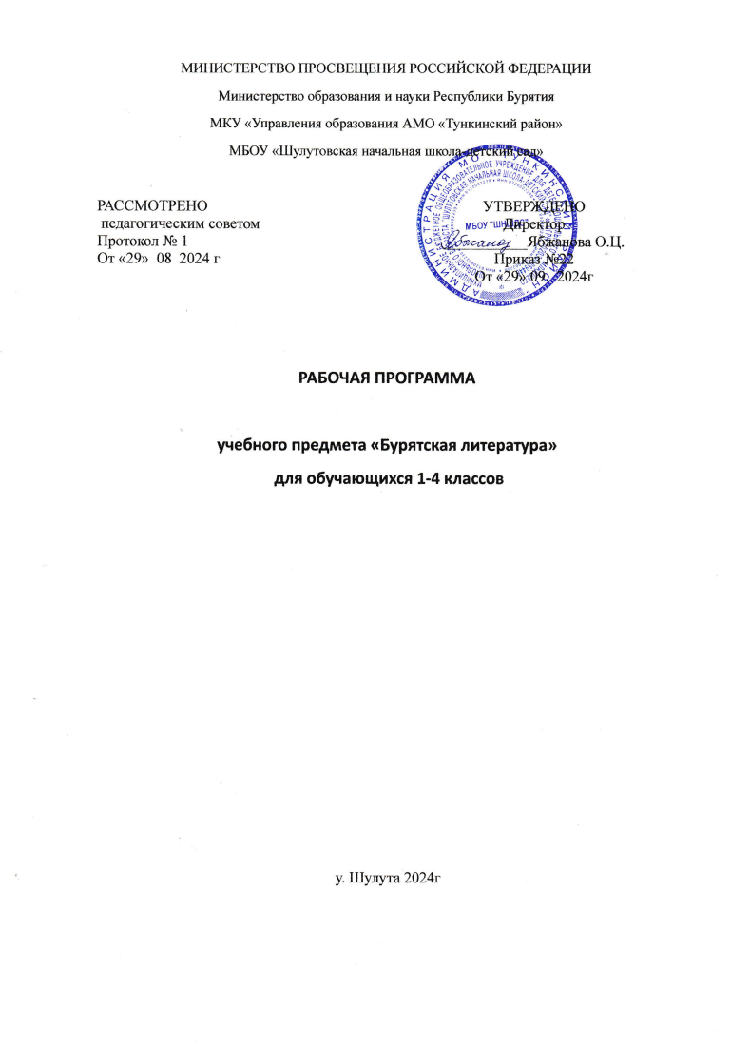

1. **Планируемые результаты изучения учебного предмета**

**«Бурятская литература»**

**Жэлэй дүүрэхэдэ һурагшадай мэдэсэ ба шадабаринууд.**

**Тγрэлхи хэлээр шадабари (предметные результаты):**

**-** удхаараа ойлгосотой богонихон рассказ, онтохо, шγлэг гγ, али басни уншахадаа, зохеолой удхые, гол шухала hанал бодолые, γйлэдэгшэ нюурнуудые, тэдэнэй абари зан, γйлэ хэрэгγγдые ойлгожо абаха;

- уншаhан зохеолойнгоо удхые тайлбарилан хөөрэлдэхэдөө, зохеолой удхын гол шухала ба шухала бэшэ hанал бодолыень илган оложо, зохеолые хубинуудта хубаажа, тэдэнэйнгээ холбоое оложо шадаха;

- рассказ гγ, али статьянуудые уншахадаа, γйлэдэгшэ нюурнуудайнь хэhэн хэрэгтэ сэгнэлтэ γгэжэ, тэдээнэй доторхи γйлэ ушарнуудта, геройнуудта характеристикэ γгэхэ дадалтай болохо;

- абяагγйгөөр ба шангаар уншаhан зγйл тухайгаа багшын табиhан асуудалнуудта дγγрэн харюу γгэжэ шадаха;

- уншаhан зγйлөө дэлгэрэнгыгээр ба хуряамжаар хөөрэжэ шадаха;

- шγлэгγγдые, оньhон γгэнγγдые, γреэлнγγдые, таабаринуудые сээжээр мэдэхэ;

- hуралсалай hγγл багаар минута соо 60-70 γгэ уншадаг болохо;

- уранаар уншалга, хамтадаа хабаадаха зγжэг, нюур нюураар уншалга, хэhэгγγдые сээжээр мэдэхэ;

- уншаhанаа хубинуудта хубаажа, өөhэдөө тγсэб табяад, текстэеэ тобшоор ба тγγбэрилэн хөөрэжэ шадаха дадалтай болохо;

- уншаhан юумэнэйнгээ удхые ойлгон, зγбөөр, нэгэ жэгдээр, уран гоеор, γгэнγγдые бγхэлеэрнь уншалга;

- логическа сохилто ба мэдγγлэлнγγдэй, текстын хубинуудай хоорондохи зогсолто (пауза) баримталан уншалга;

- өөрынгөө хараhан, дуулаhан юумэн тухай хөөрэжэ шадаха дγршэлтэй болохо.

**Үхибүүнэй өөрын хүгжэлтын дүүнгүүд (личностные результаты):**

- өөрынгөө сэдьхэлэй байдал түрэл хэлэн дээрээ хэлэхэ;

- оршон тойронхи байгаалиин, тиихэдэ хажуудахи хүнүүдэйнгээ байдал ойлгохо, тэдээндэ өөрынгөө хандаса, хүнүүдые дэмжэһэнээ, тэдээндэ туһалһанаа түрэл хэлэн дээрээ харуулха;

- өөрынгөө хэлэ уран, баян, тодо, сэбэр болгохоёо оролдохо;

- тоонтодоо, түрэл орондоо дуратай байһанаа, өөрынгөө хандаса харуулха;

- уншаха, харилсаха дуратай байха;

- бэшэхэ шадабаритай байха, буулгажа бэшэхэ, шагнажа абаад бэшэхэ, өөрөө зохёон бэшэхэ;

- өөрынгөө сэдьхэлэй байдал тухай, тиихэдэ үзэһэн юумэнууд тухайгаа бэшэжэ (эссе жанрын түхэлөөр) харуулха;

- түрэл хэлэеэ шудалха эрмэлзэлтэй байха;

- өөрынгөө хэһэн ажал сэгнэжэ шадаха.

**Бэеэ гуримшуулаад ябаха шадабари (регулятивные УУД):**

- өөрөө хэшээлэй тема хэлэхэ, зорилгыень табиха;

- багшатаяа сугтаа һуралсалай проблемнэ асуудал яажа шиидхэхэ тухайгаа хөөрэлдэн, тусхай түсэб табиха;

- өөрынгөө хэжэ байһан үйлэнүүдые түсэбэй, алгоритмын үйлэнүүдтэй тааруулха, зэргэсуулхэ, тиин өөрынгөө ажаябуулга шалгаха, сэгнэхэ, зүб болгохо;

- өөрынгөө, ондоо хүнүүдэй, классайнгаа ажал тусхай критеринүүдээр шалгаха, хэр зэргэ шадабаритай болобобиб гэжэ элирүүлжэ һураха, критеринүүдые зохёохо;

**Оршон тойрониие шудалха шадабари (познавательные УУД):**

- текстээр дамжуулагдаһан мэдээсэлнүүдэй янза (виды информации) ойлгохо; юун тухай хэлэгдэнэб, удхань амар бэ, идейнь ямар бэ?

- олон ондоо янзын уншалга хэрэглэхэ;

- ондо ондоо түхэлтэй текстнууд (текст, схема, таблица, зураг) сооһоо өөртөө мэдээсэл олохо;

- үгөөр хэлэгдэһэн ойлгосо схемэ, таблица, модель болгохо, тиин һөөргэнь модель соо харуулаатай ойлгосо үгөөр хэлэхэ;

- анализ, синтез хэхэ;

- шалтагаан хойшолон хоёрой хоорондохи холбоо харуулха, тодоруулан зохёон тогтоохо;

- бодомжолхо.

**Харилсаха шадабари (коммуникативные УУД):**

- хэлэлгын зорилгоһоо дулдыдуулан өөрынгөөһанал бодол аман ба бэшэгэй хэлэн дээрэ харуулха;

- хэлэхэ, харилсаха зорилгоһоо үндэһэлэн, хэрэгтэй сагта монолог гү, али диалог хэрэглэжэ шадаха;

- өөрынгөө һанал бодол, һанамжа хэлэжэ, баталжа шадаха;

- хүнүүдэй хэлэһые шагнаха, ойлгохо, тиин өөрынгөө һанал бодол хубилгахаяа бэлэн байха;

- ажаябуулга эмхидхэхэдээ, хөөрэлдэжэ, хоорондоо хэлсэжэ, нэгэ һанал бодолдо ерэхэ;

- асуудалнуудье табиха.

**II.Һуралсалай курсын бγридэл**

**Тγрэлхи хэлэн тγрэhэн дайда**

***Шγлэгγγд:*** Буряад хэлэмнай. М. Чойбонов. Сахижа ябая. Э. Манзаров. Буряад орон. Д. Жлсараев. Эхэ нютагай γреэл. Б-Х. Цыренжапова. Байгалаа гамнаял! Д. Хобраков. Байгал далай. З. Гомбожабай. ***Рассказууд***: Сэсэгэй γнэр. И. Калашников. Гγлзөөргэнэ. Э. Дугаров. Ой модоной аша туhа. А. Жамбалон. Ерээдγйн нарhад. А. Жамбалон. Ойн барабанша. Г. Дашабылов.

**Удха сэсэн аман зохеол урда γеын hургаал захяал**

Таабаринууд. Оньhон γгэнγγд. Yреэлнγγд. Буряад арадай онтохонууд. Россин арадуудай онтохонууд. Зγγн зγгэй арадуудай онтохонууд.

**Уран шγлэгэй долгин дээрэ**

Баярмаагай одон. Д. Жалсараев. Харгы. Ш-Х. Базарсадаева. Намар. К. Бальмонт. Хюруу. Д-Х. Цынгуева. Намар. Ц. Цырендоржиев. Намарай ольбон. Ш. Нимбуев. Таряан. Б. Базарон. Баян ургаса. Ш. Нимбуев. Шубуудай аян. Х. Намсараев. Аянай шубуунай дуун. Б. Базарон.

**Литературна онтохонууд**

Эреэн гγрөөhэ эмээллэгшэ. Б. Абидуев. Туламтай шоно. Д. Дашинимаев. Зоригтой хоер. Ц. Номтоев.

**Уран шγлэгэй долгин дээрэ**

Хγлэг минии морин. Ж. Тумунов. Yбэл. Ч-Р. Намжилов. Тγрγγшын саhан. Б. Гармажапов. Саhаханууд. Г. Чимитов. Yбэлэй харгы. А. Пушкин. Yбэл. Г. Дашабылов. Елко. Г. Чимитов. Һурга. Б-Б. Намсарайн. Зол талаантай байдаг hайт! А. Жамбалон.

**Арадай баатар Гэсэр**

Тэнгэришγγлэй хоорондохи дайн. Баатарай газар дээрэ тγрэлгэ. Нюhата-Нюургай гэжэ нэрэ хγбγγндэ γгтэбэ. Баатар бэеэ бэелжэ, Гэсэр боложо тодорбо. Гэсэрэй 3-хи hамган. Алма -Мэргэн хатан. Гэсэр орголи эреэн гγрθθhые, Шэрэм-Минаата хааниие, Абарга-Сэсэн мангадхайе бута сохибо. Гэсэр Шара голой хаашуулые дараба.

**Сагаалган**

Сагаан hарын мэндэ амар! Ц. Батожапов. Сагаалганай магтаал. Ж. Юбухаев. Луу болон бусад амитадай арбан хоер жэлдэ нэрэеэ γгэhэн тухай. (хитад онтохон). Сагаалган. С. Хγбγγхэйн.

**Уран шγлэгэй долгин дээрэ.**

Хабар. Д. Узытуев. Хабар. Н. Дамдинов. Эжы, эжы, эжыхэмни. Ц. Цыриторон. Эжы. Ц. Бабуева. Эржэн. Э. Дугаров. Хабсагай. М. Лермонтов. Хуhан. Ц. Номтоев. Хуhахан. А. Уланов. Хуhанай їгэ. Ж. Зимин.

**Буряад уран зохеолой эхи табигшад**

Х. Намсараев. Yншэдэй γхэл. Б. Абидуев. Хабарай γдэшэ. Ч. Цыдендамбаев. Һэргэг нойр. Ц. Номтоев. Yнэн зγрхэнэйм γгэ γреэл. Алтан гартан. Ашата γбгэн. Ж. Тумунов. Талын бγргэд.

**Баснинууд**

Б. Базарон. Арсалдаан. Г. Чимитов. Баабгайн хγбγγн. γнэгэн шоно хоер. Э. Манзаров. Їнэгэнэй hургуули. «Барилдааша» баабгай. И. Крылов. Гэрэл ба Һармагшан.

**Уран зохеолшод їхибγγдтэ**

Ц-Д. Дамдинжапов. Арюухан хγбγγн. Н. Дамдинов. Мартамхай хонишон. Ц-Б. Бадмаев. Залхуу Шагдар. А. Жамбалон. Дурамбай-херхо нюдэн. Г. Бадмаева. «Гэмтэй гээшэб…». Ц. Дондогой. Һайзгай.

**Уран шγлэгэй долгин дээрэ**

Наранай туяа. Б. Абидуев. Наран ба хγγгэд. Ц. Цыремпилов. Yглөөгγγр ойдо. Б. Базарон. Yγлэн. А. Пушкин. Ухаан тухай γгэ. Ч-Р. Намжилов. Улаалзай. Б. Базарон. Саг. Ц. Жамбалов.

**Классhаа гадуур уншалга**

**III.Тематическэ тγсэб**

|  |  |  |
| --- | --- | --- |
| **№** | **Хэшээлэй темэ** | **γгтэhэн**  **саг** |
|
| **Тγрэлхи хэлэн, тγрэhэн дайда(5ч)** | | |
| 1 | М. Чойбонов. Буряад хэлэмнай. | 1 |
| 2 | Б-Х. Цыренжапова. Эхэ нэтагай уреэл. | 1 |
| 3 | Байгал далай - манай баялиг. | 1 |
| 4 | А. Жамбалон. Ой модоной аша туhа. Дабталга | 2 |
| **Удха сэсэн аман зохеол, урда γеын hургаал захяал (7ч)** | | |
| 5 | Таабаринууд. Оньhон γгэнγγд. γреэлнγγд. | 1 |
| 6 | Онтохонууд. γнэгэнэй хани нγхэсэл. (буряад арадай онтохон) | 1 |
| 7 | Гургалдайн гурбан сэсэн. (бурад арадай онтохон) | 1 |
| 8 | Шадамар Шалхагар хоер | 1 |
| 9 | Эрдэм номой аша туhа. (татар арадай онтохон) | 1 |
| 10 | Yер. (хитад арадай онтохон).Дабталга. | 2 |
| **Уран шγлэгэй долгин дээрэ (3ч)** | | |
| 11 | Д. Жалсараев. Баярмагай одон | 1 |
| 12 | Б.Базарон. Таряан | 2 |
| **Литературна онтохонууд (3ч)** | | |
| 13 | Б. Абидуев. Эреэн гγрɵɵhэ эмээллэгшэ. | 2 |
| 14 | Д. Дашинимаев. Туламтай шоно. | 1 |
| **Уран шγлэгэй долгин дээрэ (3ч)** | | |
| 15 | Г. Чимитов. Саhаханууд | 1 |
| 16 | Г. Чимитов. Жабар γбгэн | 2 |
| **Арадай баатар Гэсэр. (4ч)** | | |
| 17 | Тэнгэришγγлэй хоорондохи дайн. | 1 |
| 18 | Нюhата-Нюургай гэжэ нэрэ хγбγγндэ γгтэбэ. | 1 |
| 19 | Гэсэр Шара голой хаашуулые дараба. | 2 |
| **Сагаалган (3ч)** | | |
| 20 | Ц. Батожапов. Сагаан hарын мэндэ амар! | 1 |
| 21 | Ж. Юбухаев. Сагаалганай магтаал. | 2 |
| **Уран шʏлэгэй долгин дээрэ (5ч)** | | |
| 22 | Хабар тухай шγлэгγγд | 1 |
| 23 | Эжы тухай шγлэгγγд | 2 |
| 24 | М. Лермонтов. Хабсагай.Ц. Номтоев. Хуhан. А. Уланов. Хуhахан.  Ж. Зимин. Хуhанай γгэ. | 2 |
| **Буряад уран зохеолой эхи табигшад (5ч)** | | |
| 25 | Х. Намсараев. Yншэдэй γхэл. | 1 |
| 26 | Б. Абидуев. Хабарай γдэшэ. | 2 |
| 27 | Ч. Цыдендамбаев. Һэргэг нойр. | 1 |
| 28 | Ц. Номтоев. Yнэн зγрхэнэйм γгэ γреэл. Алтан гартан.  Ц. Номтоев. Ашата γбгэн. | 1 |
| **Баснинууд (6ч)** | | |
| 29 | Б. Базарон. Арсалдаан. | 1 |
| 30 | Г. Чимитов. Баабгайн хγбγγн. Yнэгэн шоно хоер. | 2 |
| 31 | Э. Манзаров. Yнэгэнэй hургуули. | 1 |
| 32 | Барилдааша баабгай. И. Крылов. Гэрэл ба hармагшан. | 2 |
| **Уран зохеолшод γхибγγдтэ (6ч)** | | |
| 33 | Ц-Д. Дамдинжапов. Арюухан хγбγγн. Н. Дамдинов. Мартамхай хонишон. | 1 |
| 34 | Ц-Б. Бадмаев. Залхуу Шагдар. А. Жамбалон. Дурамбай - херхо нюдэн. | 2 |
| 35 | Г. Бадмаева. Гэмтэй бэшэб… | 1 |
| 36 | Ц. Дондогой. Һайзгай. Дабталга. | 2 |
| **Уран шулэгэй долгин дээрэ (4ч)** | | |
| 37 | Б. Абидуев. Наранай туяа. Ц. Цыремпилов. Наран ба хγγгэд.  Б. Базарон. Yглөөгγγр ойдо. А. Пушкин. Yγлэн. | 1 |
| 38 | Ч-Р. Намжилов. Уhан тухай γгэ. Б. Базарон. Улаалзай. Ц. Жамбалов. Саг. | 2 |
| 39 | Онсодхолой хэшээл | 1 |
| **Классhаа гадуур уншалга** **Хγн болохо багаhаа (7ч)** | | |
| 40 | С. Маршак. Матархай γйлсын Мартамхай Ц. Б. Бадмаев. Шаглай  Мэхэ гохын мэргэн ном | 1 |
| 41 | Ц. Б. Бадмаев. Дондогой зγγдэн. Нγхэрнэй хубилшоо | 1 |
| 42 | Ш. Нимбуев. Хэhээгдэhэн Зоригто. Ц. Б. Бадмаев. Энеэдэн ханяадан болоо | 1 |
| 43 | Г. Чимитов. Зγгы эрбээхэй хоер. Ц. Б. Бадмаев. Амаралтын γдэрэй аягγйхэн hонин | 1 |
| 44 | Yбгэн ба поп (Грузин онтохон) Ц-Б Бадмаев. Базардаан | 1 |
| 45 | Yндэhэн буряад нааданууд | 2 |
| **Арадай аман зохеолhоо (7ч)** | | |
| 46 | Б. Ринчен. Гал тухай домог. Баабгай γнэгэн хоер. Гайхалтай шан | 1 |
| 47 | Барлаг ба ноен. Таряашан ба Тархаас | 1 |
| 48 | Yгытэй хγн. Ууртай хирээ | 1 |
| 49 | Харуу ноен. Алтан сэсэг | 1 |
| 50 | Бодолтой Боохон хγбγγн. Сагаан hанаатай Сандан | 2 |
| 51 | Жэлэй дγн гаргалга | 1 |
|  |  | 68ч |

**Учебно-методическое обеспечение:**

Бурятская литература. 4 класс. Учебник в 2 частях./ С.Ц. Содномов, Д.Д.Шойнжонова,

Д-Ц.Х. Бадмаева Улан-Удэ: Бэлиг, 2010.

Ошоров Д.Д. Бурятский язык. Программы бурятских школ, 1-4 классы. - Улан-Удэ: «Бэлиг», 2004

С.Ц. Содномов. Методические рекомендации. Бурятская литература. 4 класс. Улан-Удэ: «Бэлиг», 2010

К.М. Черемисов. Бурятско-русский словарь. М: Издательство «Советская энциклопедия», 1973

Русско-бурятский разговорник. Сост. Т.Б. Тагарова. – Иркутск: Иркут. Ун-т, 2013. -128с.